**Profiling IoT 1**

(Evy Nur Imamah / IoT 1)

Seorang pengelola server diberi tugas untuk mengawasi suhu dalam ruang server, memastikan bahwa suhu tetap di bawah 36°C. Tugasnya adalah untuk terus memonitor kondisi tersebut dan memastikan semuanya berjalan normal. Untuk mempermudah pemantauan, dia berencana untuk membuat sebuah sistem IoT yang akan memberikan peringatan suara jika suhu melebihi 36°C. Selain itu, sistem ini akan menyalakan lampu sirine berwarna merah. Untuk kondisi normal, suhu operasional ruangan server harus berada di bawah 30°C, yang ditandai dengan lampu sirine berwarna hijau. Jika suhu berada di antara 30-36°C, sistem akan menampilkan warna kuning untuk menunjukkan bahwa kondisi ruangan masih dalam batas wajar.

Soal: 1. Sebutkan alat dan bahan yang dieprlukan untuk membuat sistem tersebut

2. Buatlah diagram blok/ arsitektur sistem tersebut

3. Jelaskan cara kerja sistem tersebut (menggunakan narasi deskriptif dan bisa dibantu dg gambar/ flowcart)

4. Buatlah gambar rangkaian skematik sederhana untuk sistem tersebut

**Jawaban**

1. Alat dan Bahan yang dibutuhkan

* Sensor Suhu (LM35 atau DHT11)
* Mikrocontroller (Arduino atau ESP32)
* Lampu LED (Merah,Kuning dan Hijau)
* Buzzer atau speaker, gunanya untuk peringatan Suara
* Kabel Jumper dan breadboard gunanya untuk menyambungkan komponen
* Sumber daya listrik (Baterai)
* Lampu Sirine Merah

1. Gambar diagram blok sistem

Penjelasan :

* Sensor Suhu untuk merekam suhu dan mengirim data ke mikrokontroller
* Mikrokontroller untuk menerima data suhu dari Sensor lalu diproses dan mengontrol aktuator sesuai kondisi
* Aktuator untuk menampilkan hasil tentang suhu dan memberikan peringatan jika dibutuhkan

1. Cara kerja sistem (narasi)

* Sensor suhu akan memantau dan merekam suhu yang ada di ruang server
* Data dibaca dan dikirim ke mikrokontroller
* Mikrokontroller akan memproses data dan memutuskan tindakan sesuai dengan kondisi suhu a. Jika <30 C, mikrokontroller akan menyalakan Lampu LED Hijau b. Jika suhu berada pada 30-36 C, Mikrokontroller akan menyalakan Lampu LED Kuning c. Jika suhu >36 C, Mikrokontroller akan menyalakan Lampu LED Merah.
* Sistem juga akan menyalakan sirine merah gunanya untuk peringatan yang artinya suhu sudah lebih dari batas dan harus ada penangangan selanjutnya.

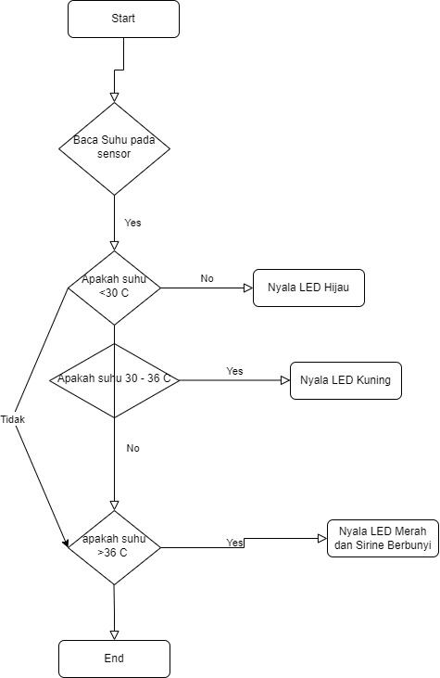

1. Gambar rangkaian skematik sistem

